实验报告

学年第 一 学期 任课老师： 安莹
课程名称 | Java语言与系统设计 | 班级 | 计科T2401 | 学号 | 8210241914 |  | 姓名 | 宣丽娜
实验名称 | 实验四 抽象类和接口 |  |  | 实验时间 |  | 第十四周 星期一 九十节
实验环境
PC/windows /Eclipse/Jcreator Pro/JBuild/JDK。
实验目的和内容要求
实验四 抽象类和接口
1．实验目的
掌握抽象类和接口的设计方法。
2．实验内容
1、定义一个抽象类Shape，它包含一个抽象方法getArea()，从Shape类派生出Rectangle和Circle类，这两个类都用getArea()方法计算对象的面积。编写应用程序使用Rectangle和Circle类。
实验要求：定义Rectangle和Circle类的构造方法，初始化成员变量。

2、（1）设计一个继承自抽象类Shape的新的Triangle类，并编写一个测试程序，提示用户输入三角形的三条边、一种颜色以及一个表明该三角形是否填充的布尔值。程序应该根据用户的输入，使用这些边以及颜色和是否填充的信息，创建一个Triangle对象。程序应该显示面积、周长、颜色以及真或者假来表明是否被填充。
（2）创建名为ComparableCircle的类，它继承自Circle类，并实现Comparable接口。设计并实现一个compareTo方法，使其根据面积比较两个圆。编写一个测试程序求出ComparableCircle对象的两个实例中的较大者。
（3）设计一个名为Colorable的接口，其中有名为howToColor()的void方法。要求可着色对象的每个类必须实现Colorable接口。设计一个继承Shape类并实现Colorable接口的名为Square的类，实现howToColor方法来输出显示消息“给所有的四条边着色”。编写一个测试程序，创建有五个Shape对象的数组。对于数组中的每个对象而言，如果对象是可着色的，则调用howToColor方法。

3、学校中有老师和学生两类人，而在职研究生既是老师又是学生。
（1）设计两个信息管理接口StudentInterface和TeacherInterface，其中StudentInterface接口包括setFee()方法和getFee()方法，分别用于设置和获取学生的学费，TeacherInterface接口包括setPay()和getPay()方法，分别用于设置和获取老师的工资。
（2）定义一个研究生类Graduate，实现StudentInterface接口和TeacherInterface接口，它定义的成员变量有name（姓名），sex（性别），age（年龄），fee（每学期学费） pay（月工资）。
（3）创建一个姓名为“zhangsan”的研究生，统计他的年收入和学费，如果收入减去学费不足2000元，则输出“You need a loan!”（需要贷款）的信息，否则输出“You income is enough！”信息。
实验要求：在Graduate中实现各个接口声明的抽象方法。
4、跳水比赛计算选手成绩的方式是去掉一个最高分和一个最低分然后再计算平均分，而学校考察某个班级某科目的考试情况时则直接采用计算全班学生平均成绩的方式。请分别实现跳水比赛得分计算的Diving类和学校班级科目考试分数计算的Exam类，这两个类均实现了接口CalculateAverage。

实验过程、结果分析与总结
1、程序运行过程和结果（请提供所完成的各道题主要实验代码和运行结果的界面截图）：
第1题
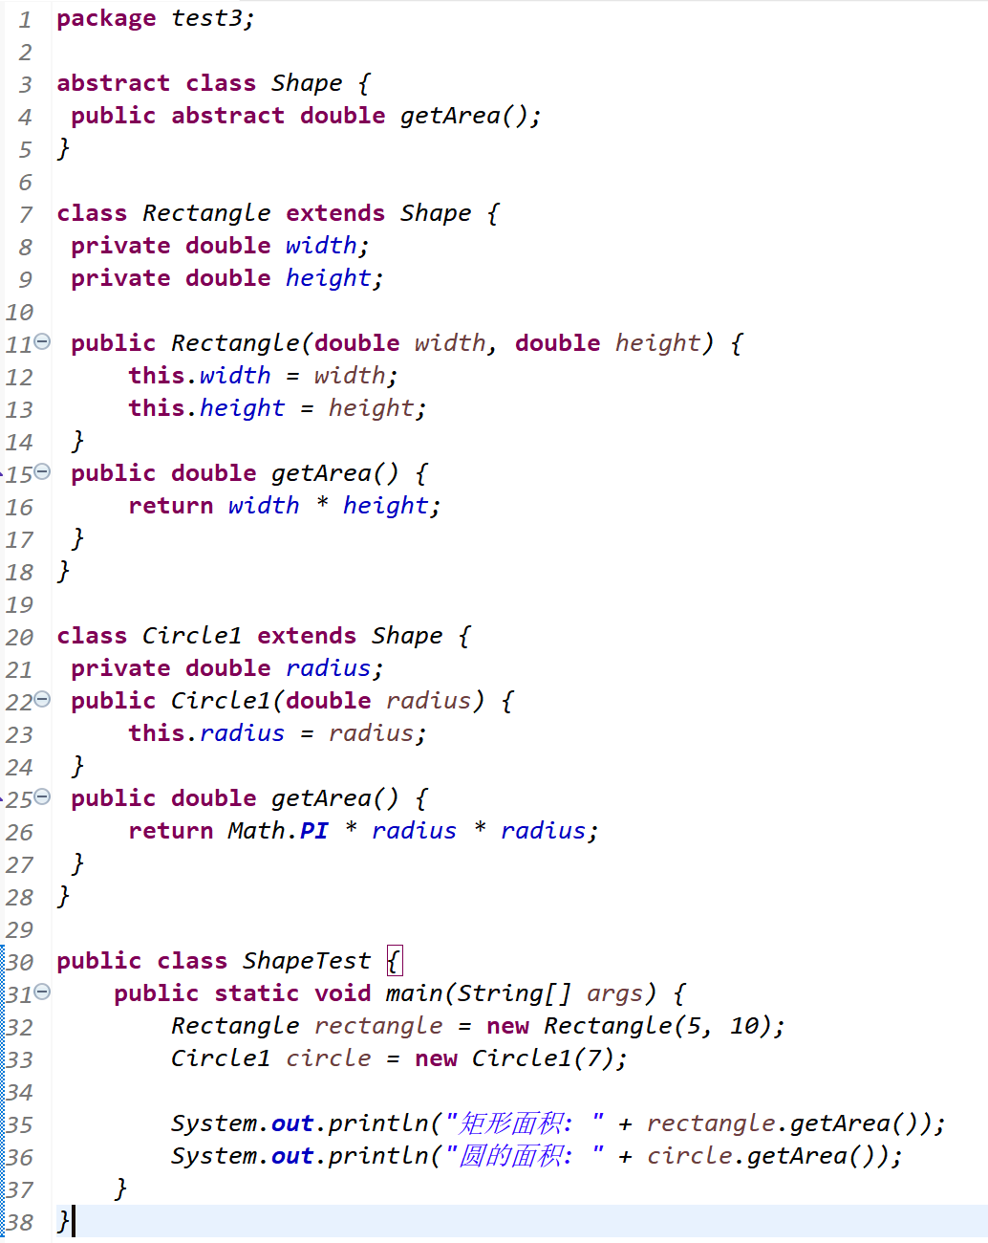
运行结果
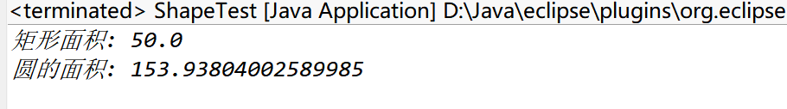
第2题
（1）
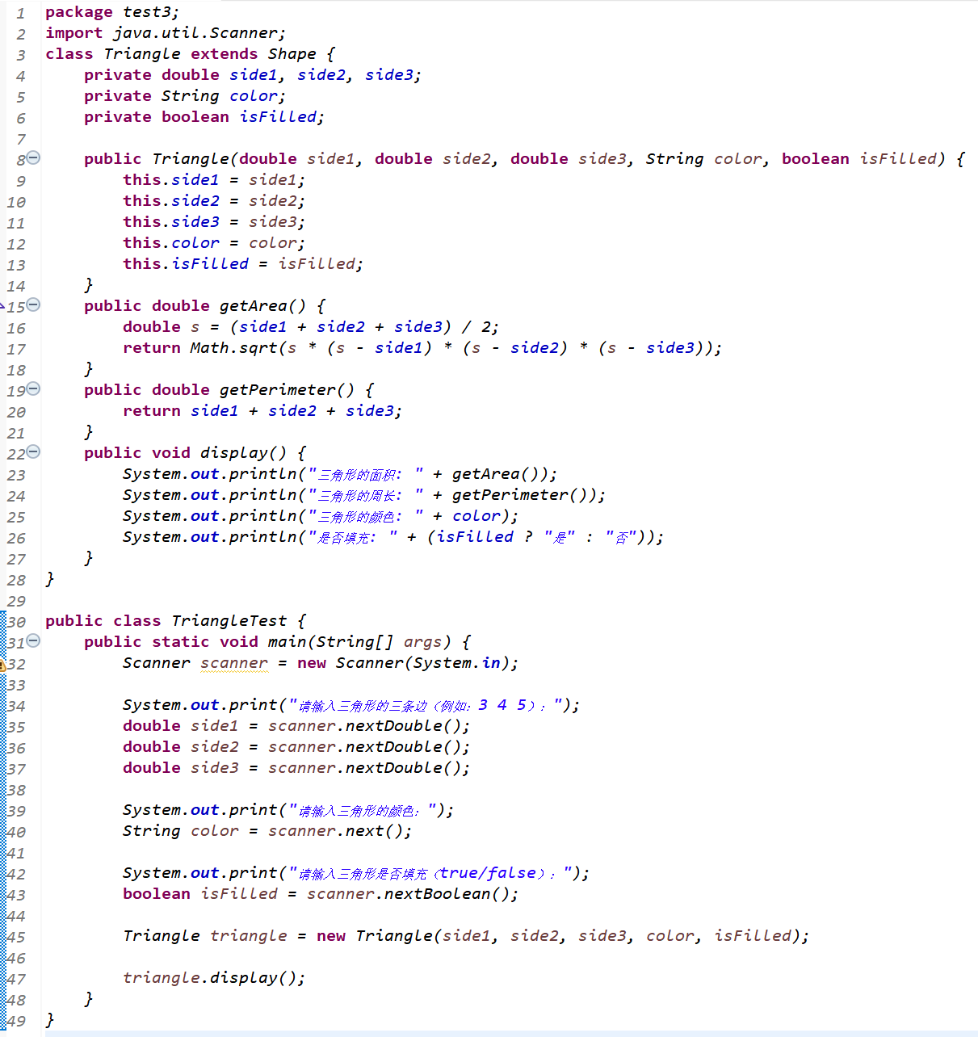
运行结果
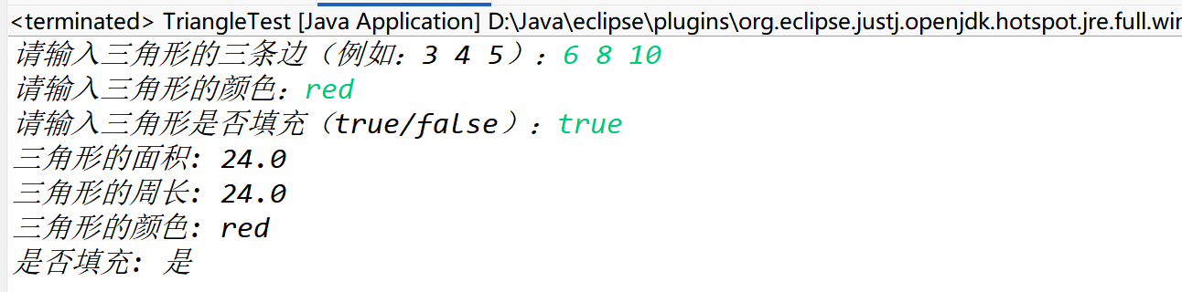
（2）
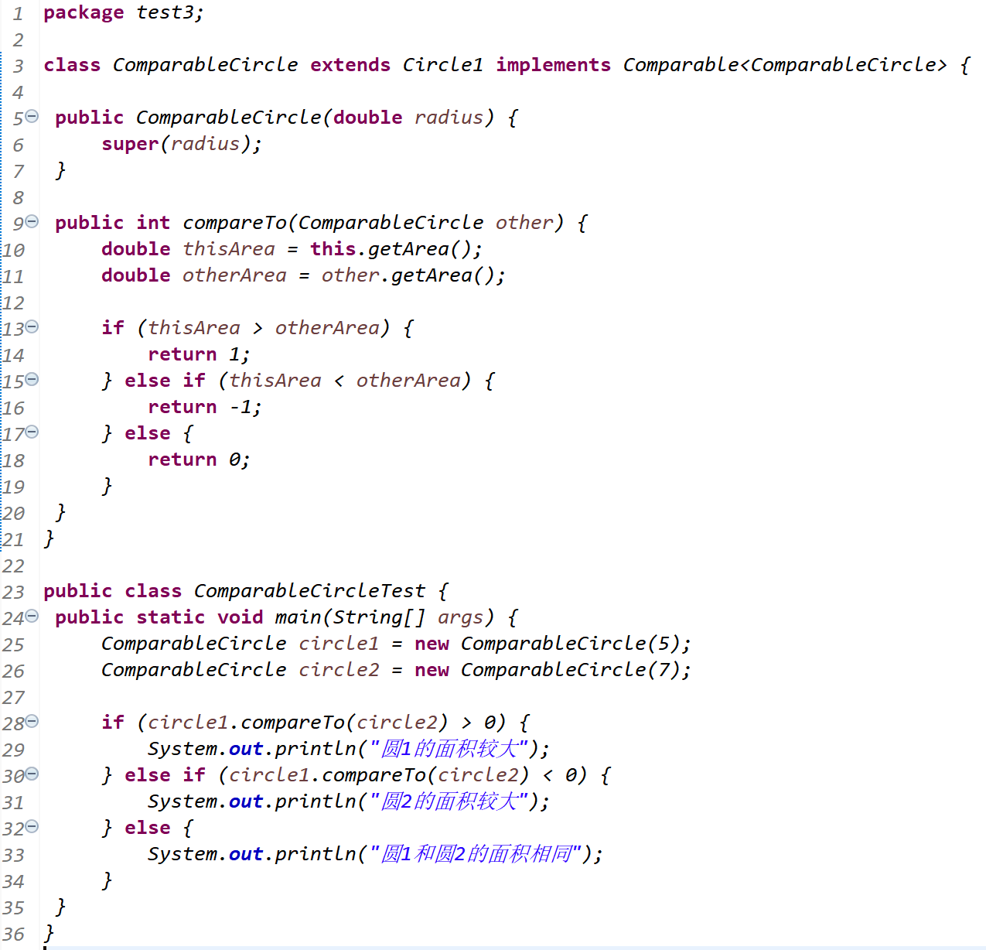
运行结果
（3）
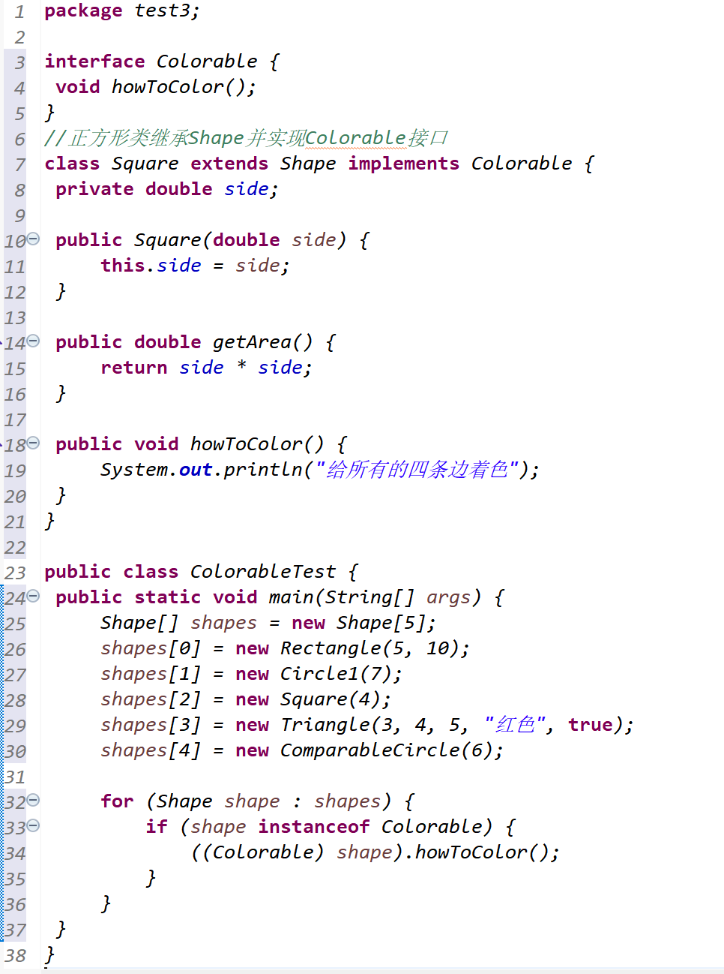
运行结果

第3题
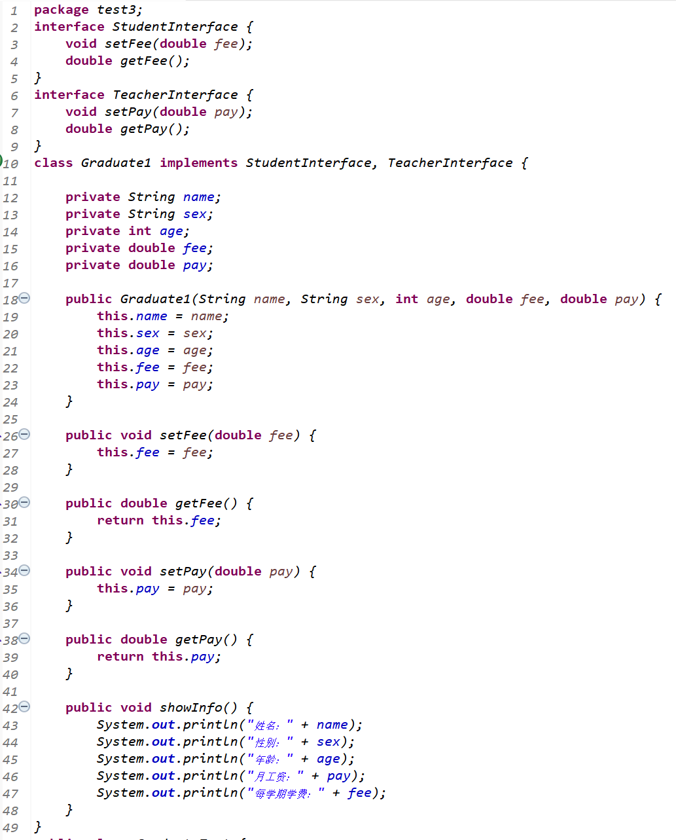
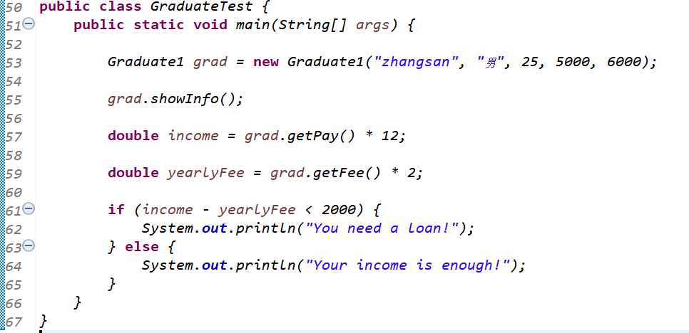
运行结果
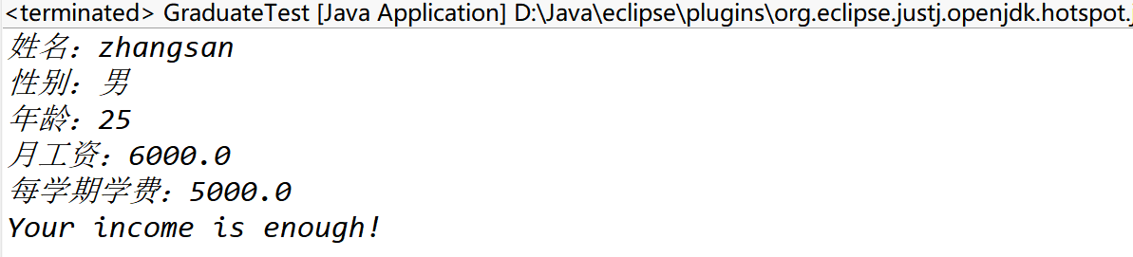
第4题
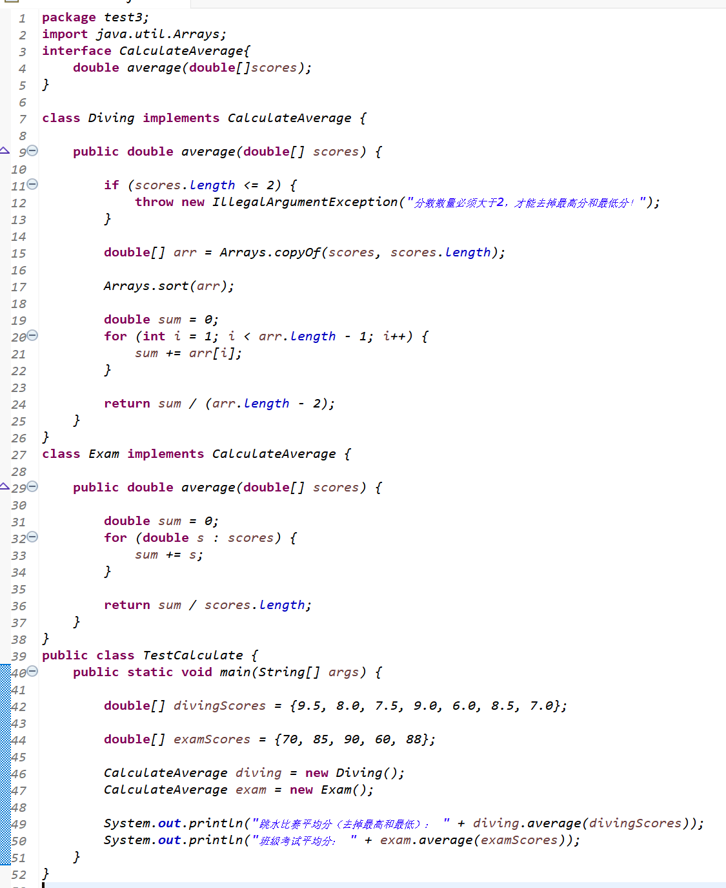
运行结果

2、在实验过程中遇到的问题与解决方法：
问题一：多个 Shape 子类结构不一致导致无法统一管理在编写 Shape[] shapes 数组时，不同的图形类（Rectangle、Circle、Triangle、Square）结构不一致，有的实现了接口，有的没有，导致在测试时容易出现类型转换错误或无法调用接口方法。解决方法：将所有图形类都统一继承 Shape 抽象类，使其都具备 getArea() 方法，从而可以放进同一个数组进行多态处理。因为 Graduate 继承多个接口，必须同时初始化工资与学费，否则计算结果错误。
- 实验过程中的发现与收获，未解决或需进一步解决的问题：
认识到接口的真正作用：Colorable 接口单独存在，不依赖于 Shape 抽象类，使得“可着色”成为一种额外能力，非常符合现实中的“行为接口”模型。这让我理解了：接口用于扩展类的行为，而不是构建基础结构。类可以同时继承一个抽象类并实现多个接口，增强灵活性。通过设计 Graduate 类，我理解了："同一个人在不同身份下具备不同属性"——对应接口"具体的人类作为对象"——对应类
指导老师评阅意见
指导老师： 年 月 日

